USULAN
PENELITIAN DOSEN MANDIRI

Lembar Judul Penelitian
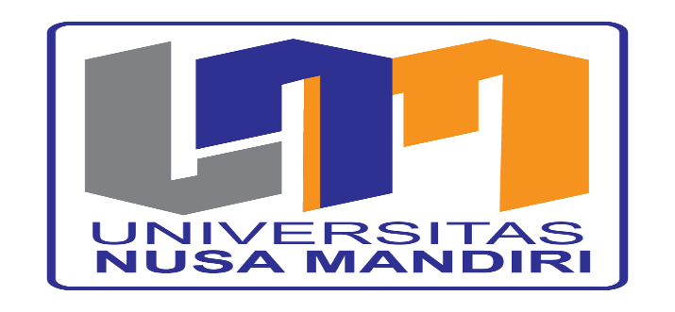
Pengembangan Sistem Informasi Bank Sampah untuk Efektivitas Peran Administrator

PENGUSUL
Hikmatulloh, M.Kom 0308089601
Susilawati, M.M 0429077902
Anggi Oktaviani, M.Kom 0319108904
Normah, M.Kom 0310019002

FAKULTAS TEKNOLOGI INFORMASI
UNIVERSITAS NUSA MANDIRI
MARET
2024

LEMBAR PENGESAHAN

1. Judul Penelitian : Pengembangan Sistem Informasi Bank Sampah untuk Efektivitas Peran Administrator
2. Bidang Ilmu : Ilmu Komputer
3. Ketua Pengusul
a. Nama Lengkap : Hikmatulloh, M.Kom
b. NIDN : 0308089601
c. Jabatan Fungsional : Asisten Ahli (150)
d. Program Studi : Informatika (S1)
e. Institusi : Universitas Nusa Mandiri
f. Alamat Institusi : Jln. Jatiwaringin Raya No.02 RT08 RW 013 Kelurahan
Cipinang Melayu Kecamatan Makassar Jakarta Timur
g. Telepon/Faks/E-mail : 021-28534390 / 021-28534471
4. Anggota 1
a. Nama Lengkap : Susilawati, M.M
b. NIDN : 0429077902
c. Jabatan Fungsional : Lektor (200)
d. Program Studi : Sistem Informasi Kampus Kota Sukabumi (S1)
e. Institusi : Universitas Bina Sarana Informatika
f. Alamat Institusi : Jl. Kramat Raya No.98, RT.2/RW.9, Kwitang, Kec. Senen, Kota Jakarta Pusat, Daerah Khusus Ibukota Jakarta 10450
g. Telepon/Faks/E-mail : (021) 21231170
5. Anggota 2
a. Nama Lengkap : Anggi Oktaviani, M.Kom
b. NIDN : 0319108904
c. Jabatan Fungsional : Lektor (300)
d. Program Studi : Informatika (S1)
e. Institusi : Universitas Nusa Mandiri
f. Alamat Institusi : Jln. Jatiwaringin Raya No.02 RT08 RW 013 Kelurahan
Cipinang Melayu Kecamatan Makassar Jakarta Timur
g. Telepon/Faks/E-mail : 021-28534390 / 021-28534471
6. Anggota 3
a. Nama Lengkap : Normah, M.Kom
b. NIDN : 0310019002
c. Jabatan Fungsional : Lektor (300)
d. Program Studi : Informatika (S1)
e. Institusi : Universitas Nusa Mandiri
f. Alamat Institusi : Jln. Jatiwaringin Raya No.02 RT08 RW 013 Kelurahan
Cipinang Melayu Kecamatan Makassar Jakarta Timur
g. Telepon/Faks/E-mail : 021-28534390 / 021-28534471
7. Biaya : Rp. 3.955.000

Jakarta, 1 Maret 2024
Mengetahui,
Ketua LPPM Universitas Nusa Mandiri | Pengusul
 | 
(Ir. Andi Saryoko, M.Kom, IPM, ASEAN.Eng) | (Hikmatulloh, M.Kom)
NIDN: 0304108102 | NIDN: 0308089601

DAFTAR ISI

Lembar Judul Penelitian 1
LEMBAR PENGESAHAN 2
DAFTAR ISI 4
RINGKASAN 5
LATAR BELAKANG 6
TINJAUAN PUSTAKA 7
METODE PENELITIAN 8
JADWAL PENELITIAN 9
DAFTAR PUSTAKA 10
LAMPIRAN 1. BIODATA PENGUSUL 11
LAMPIRAN 2. RENCANA ANGGARAN BIAYA 14

RINGKASAN

Bank sampah merupakan sebuah konsep menabung sampah menggunakan manajemen layaknya sebuah perbankan. Nasabah menyetor sampah yang sudah di pilah dan di kalkulasi menjadi uang yang masuk ke saldo rekening nasabah. Sampah yang sudah di setor, selanjutnya di jual ke pabrik daur ulang atau di kelola menjadi barang yang bernilai ekonomi seperti pupuk kompos maupun kerajinan tangan. Manajemen transaksi di bank sampah biasanya dikelola oleh administrator secara konvensional menggunakan pencatatan buku. Peran administrator dalam hal ini dinilai kurang berjalan dengan baik karena pengelolaan transaksi, pengelolaan data, sampai pembuatan laporan dinilai kurang efektif dan terkadang banyak terjadi kesalahan. Untuk mengatasi permasalahan tersebut, penulis dalam penelitian ini mengembangkan sebuah sistem informasi berbasis website yang ditujukan untuk administrator dalam mengelola data di bank sampah. Tujuan pengembangan sistem informasi ini yaitu untuk meningkatkan peran administrator dalam mengelola data di bank sampah agar lebih efektif dan efisien, karena dapat memudahkan administrator untuk melakukan pengelolaan transaksi, pengelolaan data, maupun pembuatan laporan bank sampah. Guna untuk meningkatkan keberlanjutan dalam pengembangan sistem, metode Agile digunakan dalam pengembangan sistem ini. Penelitian ini memberikan solusi permasalahan melalui sebuah sistem informasi website untuk meningkatkan efektivitas peran administrator sehingga manajemen bank sampah akan lebih tertib.
Kata Kunci: Sistem Informasi; Bank Sampah; Administrator.

LATAR BELAKANG

Salahsatu strategi penanganan sampah adalah dengan meningkatkan partisipasi masyarakat melalui bank sampah. Bank sampah diatur berdasarkan Permen LHK nomor 14 tahun 2021 tentang Pengelolaan Sampah [1], menjelaskan bahwa pengelolaan sampah harus dilakukan secara menyeluruh dan terpadu dari hulu ke hilir yamg dilakukan pemerintah pusat, pemerintah daerah, dan masyarakat dengan pendekatan ekonomi sirkular, agar dapat memberikan manfaat ekonomi, masyarakat yang sehat, dan lingkungan yang aman [2].
Bank sampah merupakan sebuah konsep menabung sampah menggunakan manajemen layaknya sebuah perbankan. Seperti halnya perbankan, nasabah menyetor dalam bentuk sampah yang sudah di pilah dan di kalkulasi menjadi uang yang masuk ke saldo rekening nasabah. Sampah yang sudah masuk ke bank sampah selanjutnya di kelola menjadi barang yang bernilai seperti pupuk kompos [3], kerajinan tangan [4], dan sisa sampah yang tidak bisa di kelola dapat di jual ke pabrik daur ulang sehingga akan memberi nilai ekonomi tambahan. Langkah ini bukan hanya dilakukan untuk mengurangi penumpukan sampah saja, namun juga untuk memberdayakan masyarakat agar peduli terhadap lingkungan [5].
Manajemen transaksi di bank sampah mayoritas dikelola oleh administrator secara konvensional menggunakan pencatatan buku. Menurut Rahmat Hidayat, dkk [6], dengan menggunakan manajemen pengelolaan data secara konvensional tersebut, dinilai peran administrator dalam hal ini kurang efektif karena transaksi maupun pencatatan pengelolaan nasabah dan sampah masih dilakukan pada buku transaksi yang terkadang masih terdapat kesalahan pencatatan maupun kesalahan perhitungan keuangan. Untuk mengatasi permasalahan tersebut, bank sampah perlu memiliki sebuah sistem informasi untuk administrator mengelola data di bank sampah, sehingga peran administrator dalam mengelola data di bank sampah lebih efektif [7], karena dapat memudahkan bagi administrator untuk melakukan pengelolaan transaksi, pengelolaan data, dan pembuatan laporan bank sampah.
Sistem informasi administrator bank sampah ini akan dibangun dengan basis website. Sistem informasi berbasis website akan menunjang efisiensi dan efektivitas transaksi di bank sampah [8]. Sesuai dengan kebutuhan sistem informasi dari bank sampah, maka dilakukan penelitian untuk membangun sebuah sistem informasi website bank sampah dengan fitur diantaranya untuk pengelolaan data nasabah, pengelolaan transaksi nasabah, serta pengelolaan penyajian laporan yang lebih baik.

TINJAUAN PUSTAKA

Tinjauan pustaka yang digunakan dalam pengembangan website ini berupa perangkat keras dan perangkat lunak yang diantaranya:
1. Komputer dengan sistem operasi windows 10
2. Xampp untuk web server dan database server
3. Bahasa pemrograman HTML, PHP, dan Javascript untuk pengembangan sistem
4. CSS Bootstrap untuk pengembangan style
5. MySQL untuk pengembangan database
6. Web editor Visual Studio Code
7. Browser Google Chrome

METODE PENELITIAN

Metoda Agile digunakan dalam perancangan sistem informasi administrator bank sampah guna untuk mencapai tujuan yang telah ditetapkan. Pemilihan metode Agile didasarkan karena metode ini merupakan metode manajemen untuk pengembangan sebuah proyek pada peningkatan berkelanjutan dalam perangkat lunak (Pertiwi et al., 2023). Tahapan metoda Agile di jelaskan dalam gambar 1 berikut ini:
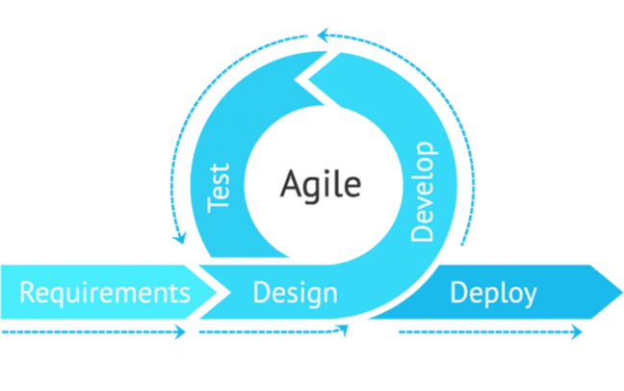
Gambar 1. Metode Agile
Sumber (anomali group, n.d.)
- Requirements
Pada tahapan requirements penulis menganalisa kebutuhan sebagai langkah awal penelitian, sehingga didapatkan data dan informasi yang lengkap mengenai spesifikasi kebutuhan perangkat untuk pengembangan sistem informasi administrator bank sampah.
- Design
Tahapan kedua yaitu design, desain ditujukan untuk pemrogram komputer yang akan mengimplementasikan sistem informasi bank sampah. Tahap desain sistem biasanya dilakukan setelah tahap analisa kebutuhan selesai dan diperoleh hasil dari analisis masalah. Desain sistem di rancang untuk menjabarkan konsep sistem secara visual (diagram) (Hidayat et al., 2023). Desain sistem dirancang agar programmer dapat dengan mudah memahami dan menganalisa sistem yang akan di bangun nya. Desain sistem ini di rancang dengan pemodelan Unified Modelling Language (UML). UML adalah Bahasa yang berdasarkan grafik atau gambar untuk menvisualisasi, menspesifikasikan, membangun dan pendokumentasian dari sebuah sistem pengembangan software berbasis Object Oriented (Destriana et al., 2022). Pada tahap ini juga dilakukan desain database. Jika tahapan desain ini selesai maka selanjutnya masuk pada tahapan develop (Widsly et al., 2023).
- Develop
Develop merupakan tahapan pengembangan program sistem informasi bank sampah sesuai dengan desain yang telah di rancang (Prahastyo et al., 2023). Pengembangan sistem berbasis website ini di rancang menggunakan bahasa pemrograman HTML, PHP, CSS, Javascript, dan MySQL. Ketika tahapan develop ini selesai, selanjutnya masuk pada tahap pengujian sistem.
- Test
Tahapan ini melakukan proses uji program dengan tujuan menemukan kesalahan atau kerusakan pada program (Dambus et al., 2023). Setelah pengujian selesai, diharapkan kesalahan atau kerusakan pada program bisa ditemukan. Pengujian dalam hal ini menunjukkan bahwa perangkat lunak berfungsi dan bekerja sesuai dengan spesifikasi dan persyaratan kinerja terpenuhi sebelum masuk pada tahap berikutnya, jika tahapan ini tidak terpenuhi maka proses design dan develop akan di ulangi kembali, dan jika tahapan test berakhir dan sistem siap digunakan maka tahapan selanjutnya sistem siap untuk dijalankan atau publikasikan.
- Deploy
Deploy merupakan proses menjalankan sistem informasi website untuk administrator (Artikel et al., 2023), pada tahapan ini juga diperlukan pendampingan langsung terkait penggunaaan sistem informasi tersebut.

JADWAL PENELITIAN

Uraikan mengenai jadwal penelitian secara rinci dalam bentuk tabel 1 berikut ini.
Tabel 1. Jadwal Penelitian
No. | Uraian Kegiatan | Bulan ke
No. | Uraian Kegiatan | 1 | 2 | 3 | 4 | 5 | 6
1. | Analisa kebutuhan
2. | Pengembangan aplikasi
3. | Uji coba aplikasi
4. | Publikasi aplikasi
5. | Pembuatan laporan

DAFTAR PUSTAKA

anomali group. (n.d.). Agile Software Development salah satu kunci keberhasilan produk software. PT ANOMALI LINTAS CAKRAWALA.
Artikel, L., Komputer, I., & Hertyana, H. (2023). Sistem Informasi Pendaftaran Member Berbasis Web Pada Meadow Terrace Sports Club. 3(1), 11–19.
Dambus, R. V., Witi, F. L., & Mando, L. B. F. (2023). Rancang Bangun Sistem Informasi Kearsipan Surat Masuk Dan Surat Keluar Berbasis Web Menggunakan Metode Agile Di Universitas Flores. Jurnal JUPITER, 15(1), 217–226.
Destriana, R., Husain, S. M., Handayani, N., & Siswanto, A. T. P. (2022). DIAGRAM UML DALAM MEMBUAT APLIKASI ANDROID FIREBASE “STUDI KASUS APLIKASI BANK SAMPAH.” Deepublish.
Hidayat, T., Henderi, Nurninawati, E., & Supriati, R. (2023). MODEL SISTEM INFORMASI PEMESANAN DAN PRODUKSI BERBASIS WEB MENGGUNAKAN METODE AGILE. Jurnal Ilmiah MATRIK, 25(1), 1–6.
Pertiwi, T. A., Luchia, N. T., Sinta, P., Aprinastya, R., Fachrezi, I. R., & Hamzah, M. L. (2023). PERANCANGAN DAN IMPLEMENTASI SISTEM INFORMASI ABSENSI BERBASIS WEB MENGGUNAKAN METODE AGILE SOFTWARE DEVELOPMENT. Jurnal Testing Dan Implementasi, 1(11), 53–66.
Prahastyo, A. B., Triayudi, A., & Rahman, B. (2023). E-Commerce Produk Hasil Pertanian Berbasis Web dengan Metode Agile Software Development. 3(6), 1334–1339. https://doi.org/10.30865/klik.v3i6.911
Widsly, W., Alfonsius, E., & Takaendengan, M. I. (2023). Goods Sales Information System Using Website-Based Agile Development Methods ( Case Study At XYZ Store ). Jurnal Ilmiah Sistem Informasi Akuntansi (JIMASIA), 3(1), 43–52.

LAMPIRAN 1. BIODATA PENGUSUL
- Biodata Ketua Pengusul
            - Identitas Diri
- Nama Lengkap dan Gelar : Hikmatulloh, M.Kom.
- NIDN : 0308089601
- Jabatan Fungsional : Asisten Ahli (150)
- Program Studi : Informatika (S1)
- Perguruan Tinggi : Universitas Nusa Mandiri
- Bidang Ilmu : Ilmu Komputer
- Jangka Waktu Penelitian : 6 Bulan

            - Riwayat Pendidikan
 | S-1 | S-2
Nama Perguruan Tinggi | Universitas Bina Sarana Informatika | Sekolah Tinggi Manajemen Informatika dan Komputer Nusa Mandiri
Tahun Lulus | 2019 | 2020

Semua data yang saya isikan dan tercantum dalam biodata ini adalah benar dan dapat dipertanggungjawabkan secara hukum. Apabila dikemudian hari ternyata dijumpai ketidak sesuaian dengan kenyataan, saya sanggup menerima sanksi.
Demikian biodata ini saya buat dengan sebenarnya untuk memenuhi salah satu persyaratan dalam pengajuan Penelitian Dosen.

Jakarta , 01 Maret 2024
Pengusul,


(Hikmatulloh, M.Kom)
NIDN.0308089601

- Biodata Anggota Pengusul 1
            - Identitas Diri
- Nama Lengkap dan Gelar : Susilawati, M.M
- NIDN : 0429077902
- Jabatan Fungsional : Lektor (200)
- Program Studi : Sistem Informasi Kampus Kota Sukabumi (S1)
- Perguruan Tinggi : Universitas Bina Sarana Informatika
- Bidang Ilmu : Ilmu Manajemen
- Jangka Waktu Penelitian : 6 Bulan

            - Riwayat Pendidikan
 | S-1 | S-2
Nama Perguruan Tinggi | Universitas Wijaya Putra | Universitas BSI
Tahun Lulus | 1996 | 2013

Semua data yang saya isikan dan tercantum dalam biodata ini adalah benar dan dapat dipertanggungjawabkan secara hukum. Apabila dikemudian hari ternyata dijumpai ketidak sesuaian dengan kenyataan, saya sanggup menerima sanksi.
Demikian biodata ini saya buat dengan sebenarnya untuk memenuhi salah satu persyaratan dalam pengajuan Penelitian Dosen.

Jakarta , 01 Maret 2024
Pengusul,
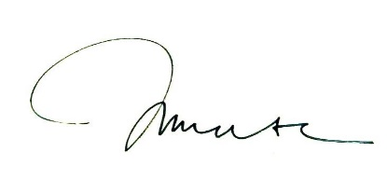

(Susilawati, M.M)
NIDN. 0429077902

- Biodata Anggota Pengusul 2
            - Identitas Diri
- Nama Lengkap dan Gelar : Anggi Oktaviani, M.Kom
- NIDN : 0319108904
- Jabatan Fungsional : Lektor (300)
- Program Studi : Informatika (S1)
- Perguruan Tinggi : Universitas Nusa Mandiri
- Bidang Ilmu : Ilmu Komputer
- Jangka Waktu Penelitian : 6 Bulan

            - Riwayat Pendidikan
 | S-1 | S-2
Nama Perguruan Tinggi | STMIK Nusa Mandiri Jakarta | STMIK Nusa Mandiri Jakarta
Tahun Lulus | 2012 | 2015

Semua data yang saya isikan dan tercantum dalam biodata ini adalah benar dan dapat dipertanggungjawabkan secara hukum. Apabila dikemudian hari ternyata dijumpai ketidak sesuaian dengan kenyataan, saya sanggup menerima sanksi.
Demikian biodata ini saya buat dengan sebenarnya untuk memenuhi salah satu persyaratan dalam pengajuan Penelitian Dosen.

Jakarta , 01 Maret 2024
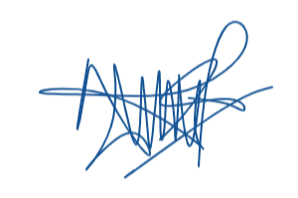
Pengusul,

(Anggi Oktaviani, M.Kom)
NIDN. 0319108904

- Biodata Anggota Pengusul 2
            - Identitas Diri
- Nama Lengkap dan Gelar : Normah, M.Kom
- NIDN : 0310019002
- Jabatan Fungsional : Lektor (300)
- Program Studi : Informatika (S1)
- Perguruan Tinggi : Universitas Nusa Mandiri
- Bidang Ilmu : Ilmu Komputer
- Jangka Waktu Penelitian : 6 Bulan

            - Riwayat Pendidikan
 | S-1 | S-2
Nama Perguruan Tinggi | STMIK Nusa Mandiri Jakarta | STMIK Nusa Mandiri Jakarta
Tahun Lulus | 2012 | 2014

Semua data yang saya isikan dan tercantum dalam biodata ini adalah benar dan dapat dipertanggungjawabkan secara hukum. Apabila dikemudian hari ternyata dijumpai ketidak sesuaian dengan kenyataan, saya sanggup menerima sanksi.
Demikian biodata ini saya buat dengan sebenarnya untuk memenuhi salah satu persyaratan dalam pengajuan Penelitian Dosen.

Jakarta , 01 Maret 2024
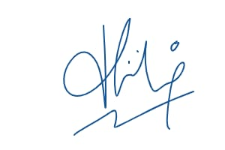
Pengusul,

(Normah, M.Kom)
NIDN. 0310019002

LAMPIRAN 2. RENCANA ANGGARAN BIAYA
      - Peralatan Penunjang :
- Server host aplikasi (1 host)
- Server database sistem (1 host)
- Biaya hosting (1 aplikasi)
      - Bahan Habis Pakai:
- ATK (1 paket)
- Biaya internet (1 paket)
- Media campaign (1 paket)
- Spanduk untuk sosialisasi dan pelatihan aplikasi (1 unit)
      - Perjalanan
  - Transportasi perjalanan (1 perjalanan x 3 peneliti)
  - FGD persiapan pengembangan sistem (1 x 3 peneliti)

NO | KEBUTUHAN | JUMLAH BIAYA | SUB TOTAL
1. | Peralatan penunjang
1. | a. Server host aplikasi | Rp520.000
1. | b. Server database sistem | Rp600.000
1. | c. Biaya hosting | Rp485.000
1. | Sub Total |  | Rp1.650.000
2. | Bahan habis pakai
2. | a. Set ATK | Rp100.000
2. | b. Biaya internet | Rp350.000
2. | c. Media campaign | Rp500.000
2. | d. Spanduk sosialisasi aplikasi | Rp250.000
2. | Sub Total |  | Rp1.200.000
3. | Perjalanan
3. | a. Transportasi perjalanan | Rp850.000
3. | b. FGD persiapan pengembang | Rp300.000
3. | Sub Total |  | Rp1.150.000
TOTAL |  |  | Rp3.955.000

